L’HISTOIRE DU TEMPS
Document : Les fuseaux horaires

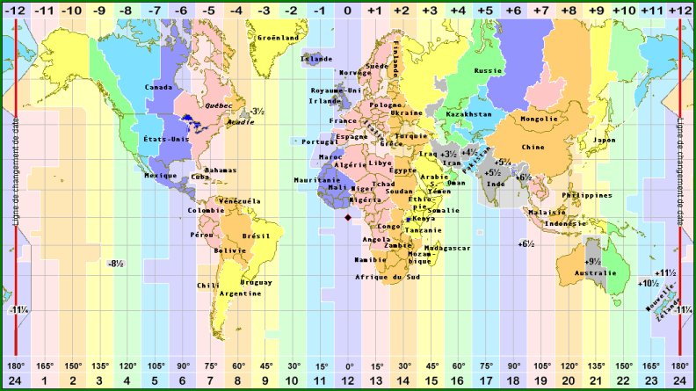
Les fuseaux horaires sur la Terre

